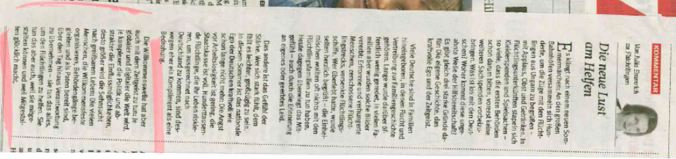
WAZ (S. 2), 7.9.2015

